Мектеп асханасында бракераж комиссия жұмысының тексеру анықтамасы
№3 жалпы орта білім беретін мектептің бракераждық комиссия мүшелері асханадағы азық түліктердің сапасын, ас мәзірінің дұрыс әзірленуі, сақталуы, ас мәзірінің дәмдік сапасын қадағалау мақсатында комиссия мүшелері мен медицина қызметкерінің қатысуымен тексеру жүргізілді. Асханадағы дайындалған тағам жарамды, қажетті құжаттардың болуы және тыйым салынған тағамдардың дайындалмауы қадағаланды. Дайындалған ас мәзірі менюге сай әзірленген.
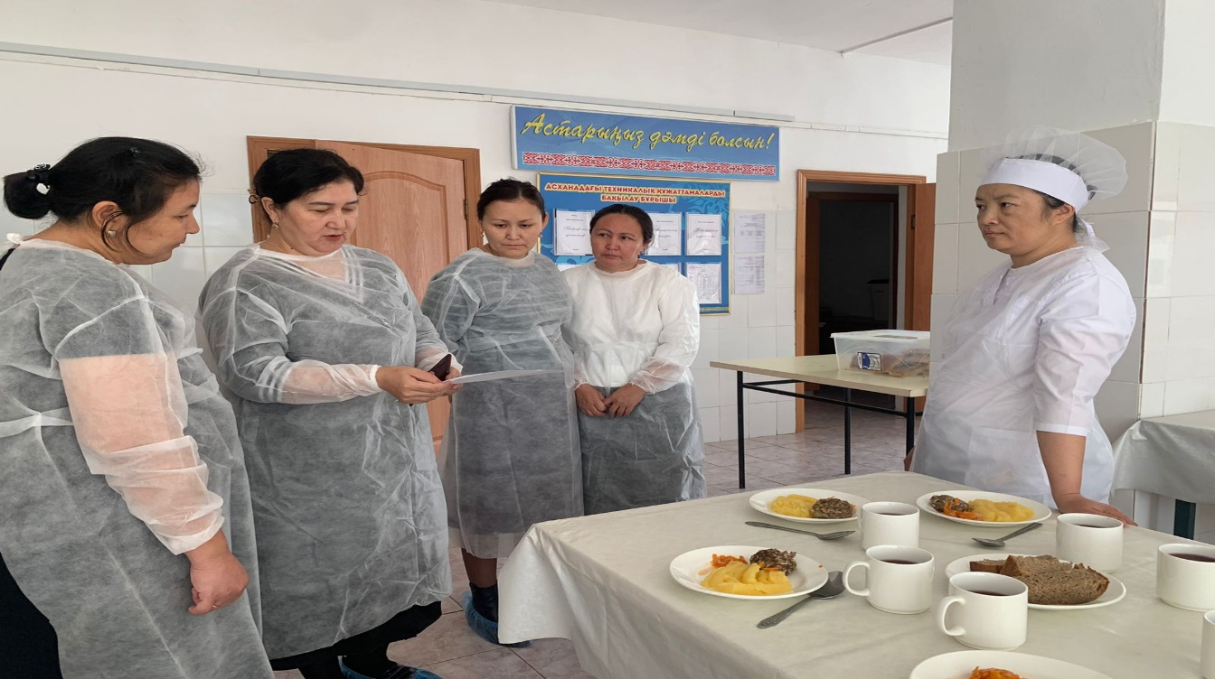
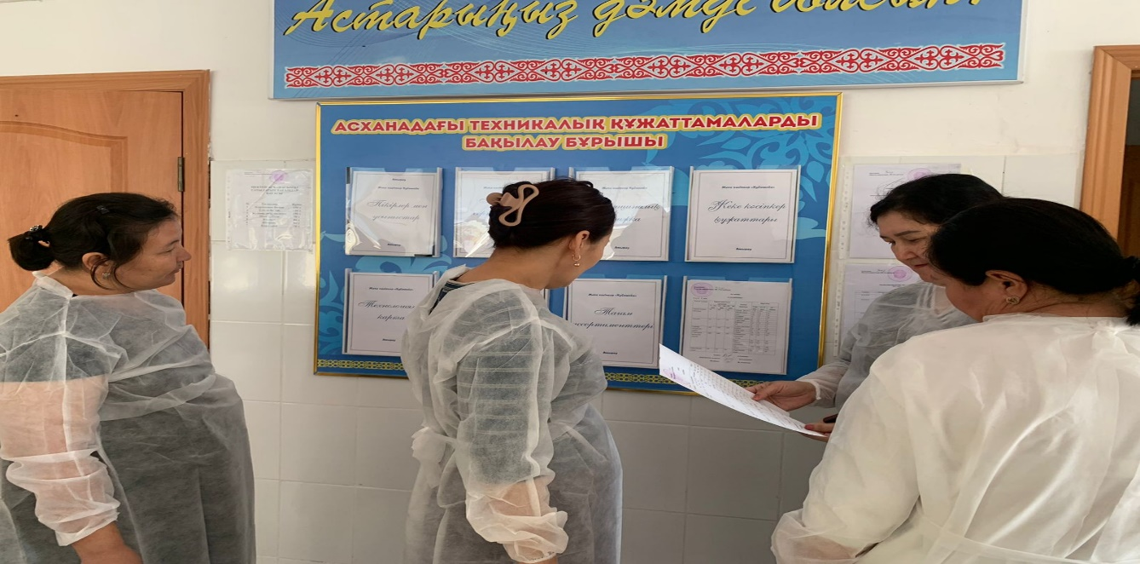

Ыстық тамақтың сапасының талапқа сай болуы күнделікті тексеріліп, қадағалануда.

